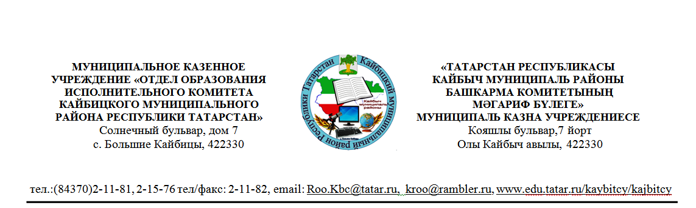
ПРИКАЗ

3 апреля 2020 г. №___36____

Об организации обучения в IV четверти
в образовательных организациях
Кайбицкого муниципального района

На основании письма Министерства образования и науки Республики Татарстан от 3 апреля 2020 года №4113/20, а также в целях обеспечения охраны здоровья населения и нераспространения новой коронавирусной инфекции приказываю:
- Начать с 6 апреля 2020 года в общеобразовательных организациях Кайбицкого муниципального района Республики Татарстан IV учебную четверть.
- Организовать учебный процесс в общеобразовательных организациях в информационно-образовательной среде, позволяющей обеспечить взаимодействие обучающихся и их родителей с учителем опосредованно (на расстоянии), в том числе с применением электронного обучения и дистанционных образовательных технологий.
  - При наличии у обучающихся персонального компьютера и доступа к сети Интернет, уроки проводить по расписанию школы с использованием образовательных онлайн ресурсов сети Интернет.
  - При наличии у обучающихся только мобильной связи организовать работу в форме сообщений учителем по телефону.
  - При отсутствии доступа к сети Интернет обучение проводить без использования электронных средств связи с помощью физических носителей информации (учебники, учебные пособия, атласы, тетради и прочие материалы). Полный пакет материалов, передаваемых ученику, должен содержать: блок заданий по всем предметам на определенный период, сроки их выполнения и методические рекомендации к заданиям, график телефонных консультаций учителей-предметников (кейс-технологии) .
  - Отработать четкую систему доставки материалов от учителя к ученику и обратно при соблюдении всех противоэпидемических мер, назначив ответственных за доставку и забора материалов и установив периодичность доставки пакета материалов.
- Произвести корректировку в рабочих программах по учебным программам, обеспечив прохождение программы за счет уплотнения учебного материала рабочих программ.
- Разместить на сайте образовательных организаций в ГИС «Электронное образование Республики Татарстан» расписание занятий с использованием образовательных онлайн ресурсов сети Интернет, а также продублировать пакет материалов по классам и предметам, доставляемых обучающимся.
- Установить особый контроль за подготовкой выпускников 9 и 11 классов к государственной итоговой аттестации, использовав дистанционные образовательные технологии и возможности электронного обучения, а также самостоятельной работой обучающихся в открытом банке заданий Федерального института педагогических измерений http://fipi.ru/.
- Довести до всех заинтересованных участников образовательного процесса информацию о ресурсах, которые могут использовать обучающиеся совместно с родителями в процессе обучения, а также в рамках дополнительной самоподготовки, для подготовки к государственной итоговой аттестации, расположенных по ссылкам:
http://mon.tatarstan.ru/rus/obrazovatelnie-onlayn-platformi-i-tsifrovie.htm/;
https://edu.gov.ru/press/2214/ministerstvo-prosvescheniya-rekomenduet-shkolam-polzovatsya-onlayn-resursami-dlya-obespecheniya-distancionnogo-obucheniya/;
https://edu.gov.ru/distance/.
7. Контроль за исполнением настоящего приказа возложить на заместителя начальника по учебно-методической работе Петрову С.Т.

Начальник МКУ «Отдел образования
Исполнительного комитета
Кайбицкого муниципального района»: И.И Хамидуллин

С.Т.Петрова
88437021576

